Table of Contents

UD 10 — Alta disponibilidad
﻿— title: UD 10 — Alta disponibilidad description: “Cerrar el viaje: asincronía, latidos y servicios siempre disponibles ⏱️” nav_order: 11 —
Cerrar el viaje: asincronía, latidos y servicios siempre disponibles ⏱️

“Asyncio es como un cocinero que, mientras espera a que hierva el agua, corta verduras. En vez de quedarse mirando la olla, hace otras cosas.”
En la UD 6 construiste Servidores concurrentes con hilos: un hilo por cliente o un ThreadPool. Funcionan, pero cada hilo cuesta memoria y contexto de sistema. En esta unidad cambiarás de modelo: asyncio, un solo hilo que coordina miles de tareas cooperativas, y las herramientas de disponibilidad (heartbeat, timeouts y backoff) que mantienen un servicio vivo cuando todo falla alrededor.
También aprenderás a que un servidor nunca se cuelgue con un cliente mudo (timeout), a que avise de que sigue vivo (heartbeat) y a que reintente con cabeza cuando un servicio se cae (backoff). El siguiente tema ya no existe: esta es la última unidad del viaje, y cierras con un servidor asyncio robusto que no se bloquea, se vigila solo y se recupera.
Esta unidad se lee como un libro de 9 capítulos: los 8 primeros son teoría en progresión y el 9º aterriza todo en la práctica.

🎯 Objetivo de la unidad
Al terminar, serás capaz de:
- Explicar qué es el event loop y cómo coordina tareas asíncronas sin bloquear.
- Definir y usar corrutinas con async def y await.
- Lanzar tareas concurrentes con asyncio.create_task y asyncio.gather.
- Evitar que un servicio se cuelgue usando timeouts con asyncio.wait_for.
- Implementar heartbeats que verifiquen que un servidor sigue vivo.
- Diseñar reintentos con backoff exponencial para conectar ante fallos transitorios.
- Comparar hilos vs asyncio y decidir cuál usar en cada escenario.
- Montar un monitor de servicio que combine heartbeat, timeout y backoff.
- Aplicar los mecanismos de disponibilidad (RA4e), los servidores asyncio (RA4f) y la comparativa de modelos (RA4g).

🗺️ Mapa de la unidad
Punto | Qué aprenderás | Nivel
01 · Event Loop | El gestor de tareas que no se bloquea nunca | Todos
02 · Corrutinas | async def, await y la función que sabe esperar | Todos
03 · create_task y gather | Lanzar varias tareas “a la vez” de verdad | Todos
04 · Timeouts | wait_for para que nada se cuelgue para siempre | Todos
05 · Heartbeat | El latido que confirma que el servicio sigue vivo | Todos
06 · Backoff | Reintentos con espera exponencial (1, 2, 4, 8…) | Todos
07 · Threads vs asyncio | La comparativa definitiva de modelos de concurrencia | Todos
08 · Disponibilidad y práctica | El monitor de servicio completo y Aprieta el lápiz | Todos
09 · Cierre | Sé la corrutina, Fireside, Laboratorio de tortura… | Todos
📖 Flujo de lectura: los 8 primeros puntos son teoría en progresión. El 9º es el aterrizaje práctico: léelo justo después del 8º y antes de abrir los boletines.

📝 Boletines de la unidad
💡 Entorno de ejecución (Windows): los ejemplos imprimen emojis (💓, ⏱, 🚀). En la consola clásica cmd de Windows (codepage cp1252) un print() con emoji lanza UnicodeEncodeError. Ejecuta con UTF-8: python -X utf8 archivo.py, o usa Windows Terminal / VS Code (que ya son UTF-8).
Practica con los pares del curso: empezar siempre el resuelto para ver el estilo y luego intentar el por-resolver.
🟢 Inicial por resolver ✅ Inicial resuelto ⭐ Avanzado por resolver 💪 Avanzado resuelto

✅ Criterios de evaluación cubiertos (RA4e-g)
RA4: Implementa servicios en red, desarrollando mecanismos de disponibilidad y servidores asíncronos.
CE | Criterio | Dónde se cubre
e) | Implementa mecanismos de disponibilidad (heartbeat, reintentos, timeout) | ✅ Puntos 4-6 y 8 + ⚡ Laboratorio (punto 9)
f) | Desarrolla servidores con asyncio | ✅ Puntos 1-3 y 8 + ⚡ Laboratorio (punto 9)
g) | Compara modelos de concurrencia (hilos vs asyncio) | ✅ Punto 7 + 🔥 Fireside Chat (punto 9)
RA4c (Servidores concurrentes con hilos) y RA4d (ThreadPool) se cubren en la UD 6 · Servidores concurrentes.

🚪 ¿Por dónde empiezo?
¿Vienes de la UD 9 y dominas el cifrado? Perfecto. El trampolín real, eso sí, son los servidores concurrentes: repasa la UD 6 · Servidores concurrentes para tener frescos el hilo por cliente, el ThreadPool y el problema del bloqueo, y arranca en el punto 1, que parte justo del problema de la espera que dejaste planteado.
¿Ya sabes qué es asyncio y solo quieres la disponibilidad? Ve directo al punto 4 y de ahí a los puntos 5 y 6. Pero si vienes de cero, no te saltes los puntos 1 a 3: el event loop y las corrutinas son la base de todo lo demás.
📍 Primer punto: 01 · Event Loop

01 — Event Loop
﻿— title: 01 — Event Loop description: El gestor de tareas que no se bloquea nunca ⚙️ —
El gestor de tareas que no se bloquea nunca ⚙️
🗺️ Estás en: ⏱️ UD 10 · Alta disponibilidad → 01 · Event Loop

📬 La idea en una frase
El event loop es el gestor de asyncio: un bucle que decide qué tarea se ejecuta en cada momento. Cuando una corrutina espera, la pausa y ejecuta otra. Un solo hilo, miles de tareas, ninguna espera activa.
Viene directo del problema que dejaste en la UD 6 · Servidores concurrentes: un servidor que usa accept() y recv() se bloquea mientras espera. La solución de la UD 6 fueron los hilos. La de hoy es distinta: un solo hilo que cambia de tarea cuando una espera.

🚫 El problema de esperar
# ❌ Esto bloquea TODO el programa
datos = conn.recv(1024) # El programa se para aquí hasta que lleguen datos
Si el código se queda en esa línea, no puede atender a nadie más. El bloqueo es el enemigo. Y las respuestas posibles son dos:
Solución 1: Hilos (UD 6) — caros si hay muchos clientes: cada hilo consume memoria y contexto del sistema operativo.
Solución 2: Asyncio — un solo hilo, pero cambia de tarea cuando una espera. Ningún recv() bloqueante, ningún sleep() que pare todo.

☕ La analogía de la cafetería
Imagina a un único camarero en una cafetería con 10 mesas:
Modelo | El camarero | Problema
Secuencial | Atiende la mesa 1 hasta el final, luego la 2… | Las mesas 2-10 esperan
Hilos | Contrata 10 camareros, uno por mesa | Caro con 10.000 mesas
Event loop | Anota el pedido de la 1, pasa a la 2 mientras la cafetera trabaja… | Ninguno: nadie espera de brazos cruzados
El camarero del event loop nunca se queda mirando la cafetera: cada espera es una oportunidad para atender a otra mesa. Eso es lo que hace asyncio: “esperar” nunca significa quedarse quieto.

⚙️ Qué es el event loop, de verdad
El event loop es un bucle que mantiene una lista de tareas listas para ejecutarse. En cada vuelta:
- Ejecuta la tarea que toca, hasta que encuentra un await (una espera).
- Cuando la tarea espera, la aparca y sigue con la siguiente.
- Cuando la espera termina (llegan datos, pasa el tiempo), la tarea vuelve a la cola de listas.
import asyncio
async def tarea(nombre, segundos):
print(f" {nombre} empieza")
await asyncio.sleep(segundos)
print(f" {nombre} termina ({segundos}s)")
async def main():
# Lanzar 3 tareas "a la vez"
await asyncio.gather(
tarea("A", 3),
tarea("B", 1),
tarea("C", 2)
)
asyncio.run(main())
Salida:
A empieza
B empieza
C empieza
B termina (1s)
C termina (2s)
A termina (3s)
Las 3 empiezan a la vez. B termina primero (solo 1s). El event loop aprovecha los await de otras para avanzar.
El event loop también gestiona timers, sockets, procesos y cualquier I/O: cada await le dice “esto va a tardar, ocúpate de otras cosas”.

🧠 Mini-chequeo
- ¿Por qué conn.recv(1024) bloquea todo el programa en un servidor síncrono?
- ¿Cuántos hilos usa asyncio?
- En la analogía de la cafetería, ¿qué representa la cafetera que trabaja sola?
🔄 Respuestas
- Porque el hilo que ejecuta esa línea se queda parado esperando datos: mientras tanto no puede atender a nadie (el problema del servidor secuencial de la UD 6).
- Uno solo. El event loop coordina todas las corrutinas en un único hilo.
- La operación de I/O asíncrona (un await asyncio.sleep(...) o un recv()): la cafetera hace su trabajo mientras el camarero atiende a otras mesas.

✅ Resumen en 3 frases
- recv(), accept() y sleep() síncronos bloquean el hilo y paralizan todo lo demás.
- El event loop es un solo hilo que coordina miles de tareas, pausando las que esperan y ejecutando las que están listas.
- Cada await es una oportunidad para atender a otra tarea: nadie se queda mirando la olla.

🐛 Vocabulario rápido
Término | Idea general
Event loop | El gestor que decide qué tarea asíncrona se ejecuta
Bloqueo | Cuando el hilo espera sin hacer nada (recv, sleep)
Corrutina | Función asíncrona que puede pausarse (punto 2)
asyncio.run() | Arranca el event loop y ejecuta la corrutina principal
await | La marca de “esto va a tardar, ocúpate de otras cosas”

📚 Volver al índice de la unidad · Siguiente: 02 · Corrutinas

02 — Corrutinas
﻿— title: 02 — Corrutinas description: async def, await y la función que sabe esperar 🌀 —
async def, await y la función que sabe esperar 🌀
🗺️ Estás en: ⏱️ UD 10 · Alta disponibilidad → 02 · Corrutinas

📬 La idea en una frase
Una corrutina es una función declarada con async def que puede pausarse con await y reanudarse después: no es un hilo, es una función que sabe esperar.

🌀 async def y await
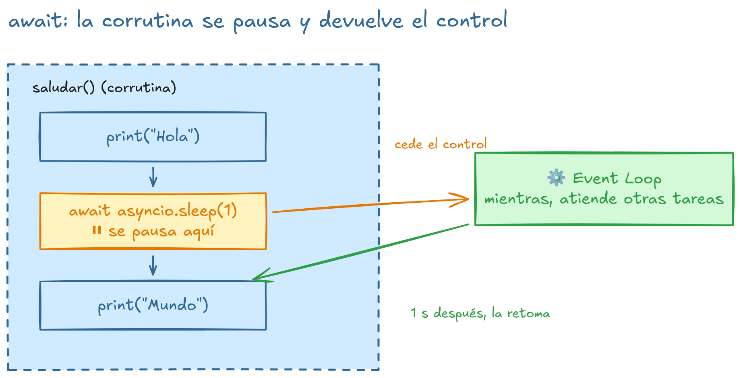 La pieza básica de asyncio:
import asyncio
async def saludar():
print("Hola")
await asyncio.sleep(1) # "Oye, mientras duermo, haz otras cosas"
print("Mundo")
asyncio.run(saludar())
Concepto | Qué es
async def | Define una corrutina (función que puede pausarse)
await | Pausa la corrutina hasta que algo termine
asyncio.run() | Crea el event loop y ejecuta la corrutina principal
await = "Oye, esto va a tardar. Mientras, ocúpate de otras cosas."
Cuando se encuentra await asyncio.sleep(1), la corrutina saludar() se pausa y devuelve el control al event loop. Un segundo después, el event loop la reanuda en la siguiente línea (print("Mundo")). Ese ir-y-volver es lo que hace que un solo hilo sirva a miles de corrutinas.

🤔 Corrutina no es una función normal
La diferencia clave con una función normal:
import asyncio
async def tarea():
return 42
print(tarea()) # ❌ No imprime 42: imprime <coroutine object ...>
Si ejecutas el programa, al salir verás además un RuntimeWarning: coroutine 'tarea' was never awaited: es la señal del intérprete de que creaste la corrutina pero nunca la ejecutaste. Es el mismo mensaje que “se te olvidó el await”.
Llamar a una corrutina no ejecuta su cuerpo: crea un objeto corrutina. Solo se ejecuta cuando el event loop la programa, de una de estas formas:
asyncio.run(tarea()) # Desde fuera: arranca el event loop
async def main():
resultado = await tarea() # Desde dentro: espera y obtiene el resultado
Forma | Cuándo usarla
asyncio.run(c) | Solo para la corrutina principal, una vez por programa
await c() | Dentro de otra corrutina: espera su resultado
asyncio.gather(c1, c2) | Lanza varias a la vez (punto 3)
asyncio.create_task(c) | Lanza en segundo plano (punto 3)

🧠 Mini-chequeo
- ¿Qué diferencia hay entre async def f() y def f()?
- ¿Qué hace await con el hilo?
- Si llamas a tarea() (sin await ni run), ¿qué obtienes?
🔄 Respuestas
- async def f() define una corrutina: puede pausarse con await y reanudarse. Una función normal se ejecuta de principio a fin sin pausas.
- No lo bloquea. await le dice al event loop “ahora no necesito CPU, ocúpate de otras corrutinas”. Es cooperativo.
- Un objeto corrutina, no un resultado. Para ejecutarlo hace falta que el event loop lo programe (asyncio.run, await, gather o create_task).

✅ Resumen en 3 frases
- Una corrutina es una función que puede pausarse (async def + await).
- await no bloquea el hilo: cede el control al event loop.
- Para ejecutar una corrutina hace falta asyncio.run() o programarla dentro de otra corrutina.

🐛 Vocabulario rápido
Término | Idea general
Corrutina | Función async def que puede pausarse y reanudarse
await | Pausa la corrutina y devuelve el control al event loop
asyncio.run() | Arranca el event loop y ejecuta la corrutina principal
Objeto corrutina | El resultado de llamar a una async def sin ejecutarla
Cooperativo | Las tareas se ceden el control voluntariamente en cada await

📚 Volver al índice de la unidad · Anterior: 01 · Event Loop · Siguiente: 03 · create_task y gather

03 — create_task y gather
﻿— title: 03 — create_task y gather description: Lanzar varias tareas “a la vez” de verdad 🚀 —
Lanzar varias tareas “a la vez” de verdad 🚀
🗺️ Estás en: ⏱️ UD 10 · Alta disponibilidad → 03 · create_task y gather

📬 La idea en una frase
asyncio.gather lanza varias corrutinas a la vez y espera a todas; asyncio.create_task lanza una corrutina en segundo plano para que la principal siga su camino. Así se consigue la concurrencia real de asyncio.

🚀 asyncio.gather: todas a la vez
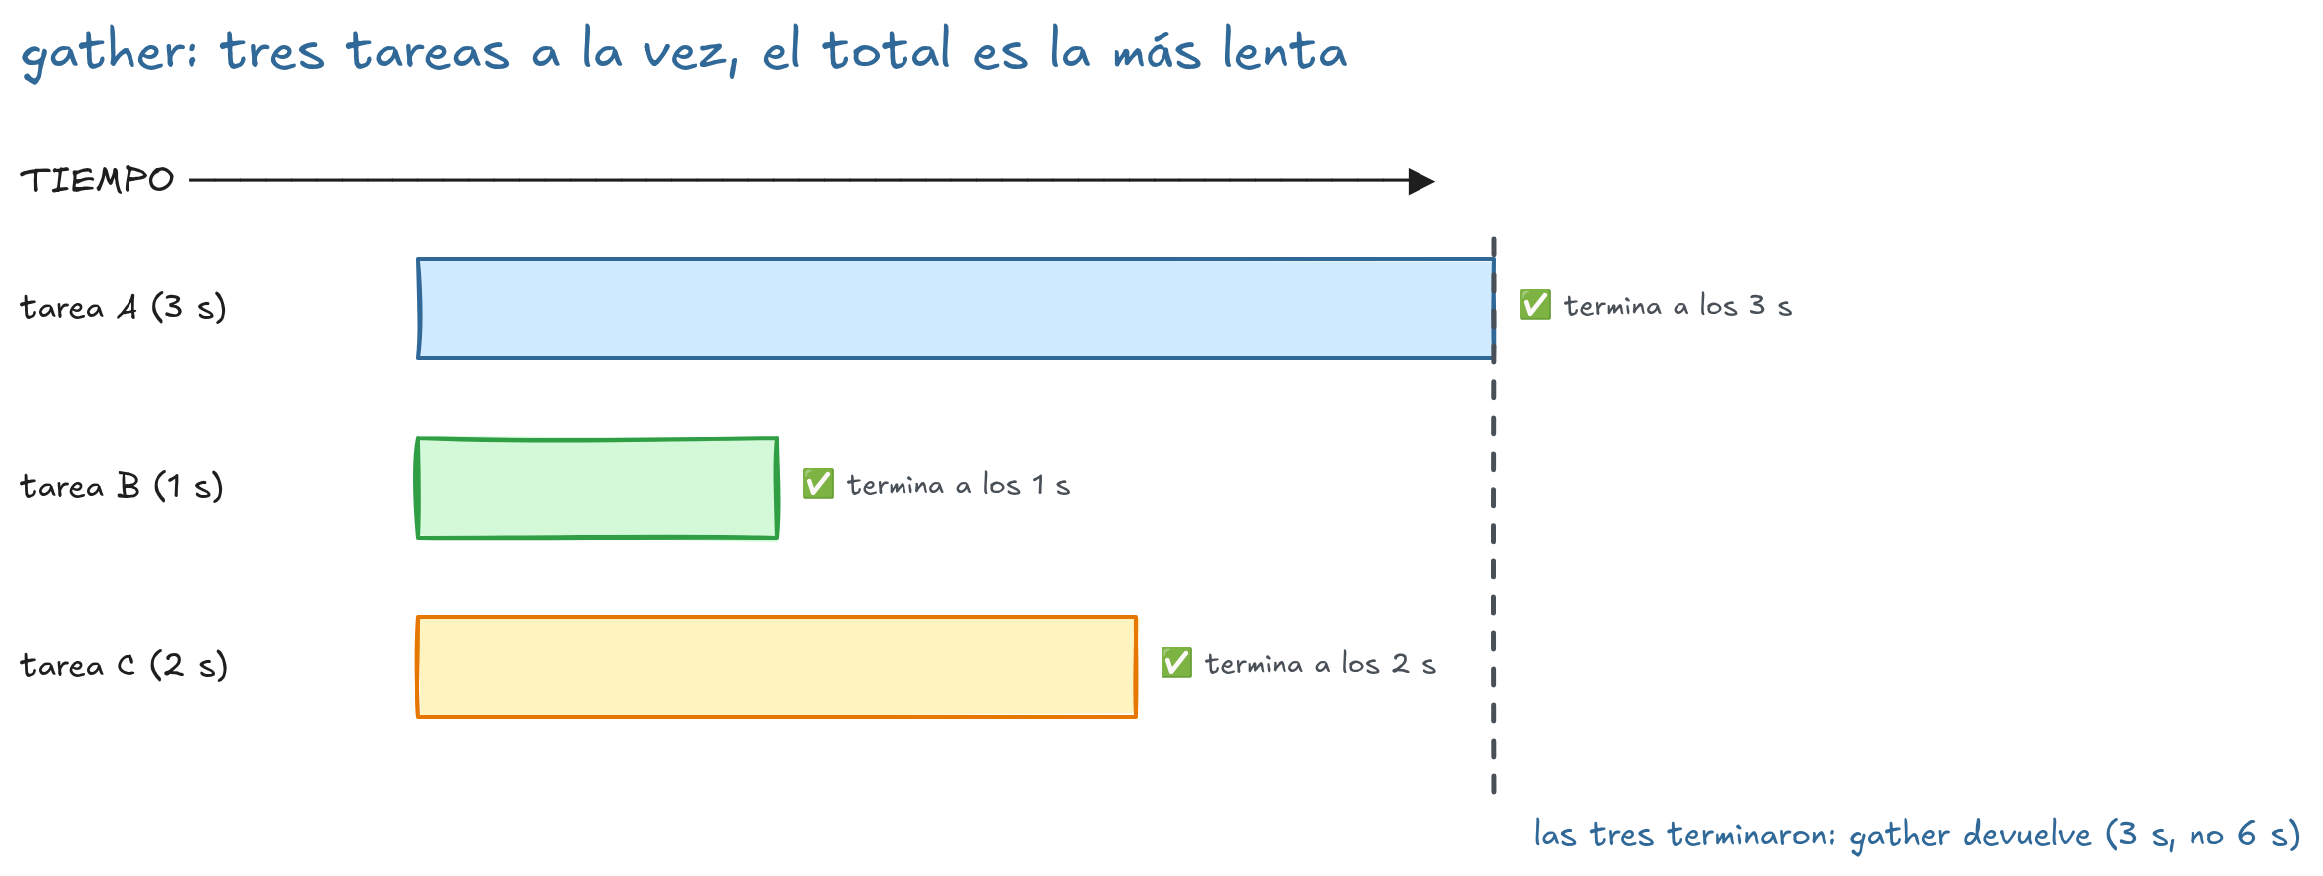 Del punto 1:
import asyncio
async def tarea(nombre, segundos):
print(f" {nombre} empieza")
await asyncio.sleep(segundos)
print(f" {nombre} termina ({segundos}s)")
async def main():
await asyncio.gather(
tarea("A", 3),
tarea("B", 1),
tarea("C", 2)
)
asyncio.run(main())
Salida:
A empieza
B empieza
C empieza
B termina (1s)
C termina (2s)
A termina (3s)
gather espera a todas las corrutinas: el main() no termina hasta que A, B y C lo hacen. El tiempo total es el de la más lenta (3s), no la suma (6s).
Si en lugar de gather hicieras await tarea("A", 3) → await tarea("B", 1) → await tarea("C", 2), serían 3 + 1 + 2 = 6 segundos. La concurrencia de gather es lo que lo reduce a 3.

🎯 asyncio.create_task: en segundo plano
A veces no quieres esperar: lanzas una tarea y sigues con lo tuyo.
import asyncio
async def heartbeat():
while True:
print("💓 latido")
await asyncio.sleep(2)
async def main():
asyncio.create_task(heartbeat()) # 🎯 en segundo plano, no la espero
for i in range(3):
print(f"main trabajando {i}")
await asyncio.sleep(1)
print("main termina")
asyncio.run(main())
 | gather | create_task
Espera | Espera a todas | No espera (segundo plano)
Cuándo usarla | Quieres el resultado de todas | Tareas de fondo: heartbeat, timers, monitorización
Captura | Se puede await el resultado | Hay que guardar la referencia para no perderla
⚠️ Truco del maestro: si creas una tarea con create_task, el main() termina y se lleva la tarea consigo. Para que una tarea de fondo sobreviva, main() debe esperar (un await asyncio.sleep(...) o await tarea) — lo verás en el punto 5.

🧠 Mini-chequeo
- ¿Cuánto tarda gather con tareas de 1, 2 y 3 segundos?
- ¿Qué hace create_task con la corrutina?
- ¿Qué pasa si main() termina y deja tareas creadas con create_task?
🔄 Respuestas
- 3 segundos: el de la más lenta. gather las ejecuta concurrentemente, no en serie.
- La programa en el event loop y devuelve un Task: la corrutina empieza a ejecutarse “en segundo plano” mientras la principal continúa.
- El event loop cierra y las tareas se cancelan sin terminar. Hay que darles tiempo (un await) para que completen.

✅ Resumen en 3 frases
- asyncio.gather lanza varias corrutinas a la vez y espera a todas.
- asyncio.create_task lanza una corrutina en segundo plano sin bloquear a la principal.
- La concurrencia de asyncio reduce el tiempo total al de la tarea más lenta, no a la suma.

🐛 Vocabulario rápido
Término | Idea general
gather | Lanza corrutinas a la vez y espera a todas
create_task | Lanza una corrutina en segundo plano
Task | La corrutina ya programada en el event loop
Concurrencia | Varias tareas avanzan en el mismo hilo, alternándose
Segundo plano | La tarea se ejecuta mientras la principal sigue su camino

📚 Volver al índice de la unidad · Anterior: 02 · Corrutinas · Siguiente: 04 · Timeouts

04 — Timeouts
﻿— title: 04 — Timeouts description: wait_for para que nada se cuelgue para siempre ⏰ —
wait_for para que nada se cuelgue para siempre ⏰
🗺️ Estás en: ⏱️ UD 10 · Alta disponibilidad → 04 · Timeouts

📬 La idea en una frase
Un timeout es un tope de tiempo: si una operación tarda más de lo previsto, asyncio.wait_for lanza asyncio.TimeoutError y el servicio sigue vivo. Nada se cuelga para siempre.

⏰ El problema del cuelgue
Un reader.read(1024) espera datos… ¿y si el cliente nunca los envía? La corrutina quedaría esperando para siempre, ocupando su tarea sin hacer nada. En un servidor, un puñado de clientes mudos llena el servicio de corrutinas zombie.
asyncio.wait_for pone un límite:
import asyncio
async def atender_con_timeout(reader, writer):
try:
# Esperar datos con timeout de 10 segundos
datos = await asyncio.wait_for(reader.read(1024), timeout=10)
writer.write(b"OK: " + datos)
await writer.drain()
except asyncio.TimeoutError:
writer.write("⏱ Timeout: conexión cerrada por inactividad\n".encode())
await writer.drain()
finally:
writer.close()
await writer.wait_closed()
Con timeout=10, un cliente mudo recibe el aviso y la conexión se cierra a los 10 segundos. El servidor no se queda colgado con él y la corrutina libera los recursos.

⏱ wait_for con respaldo
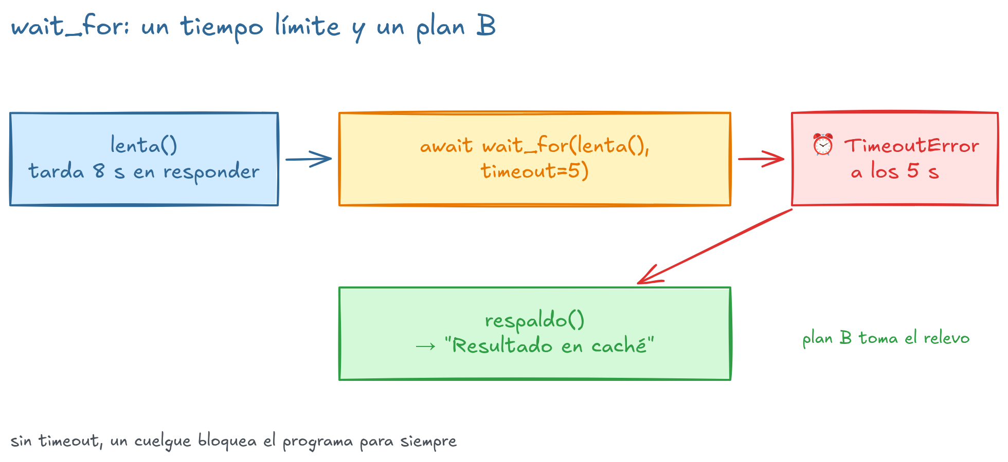 El patrón del “fallback”: si la tarea tarda demasiado, usas un plan B.
import asyncio
async def lenta():
await asyncio.sleep(8)
return "Resultado lento"
async def respaldo():
return "Resultado en caché"
async def main():
try:
r = await asyncio.wait_for(lenta(), timeout=5)
print(r)
except asyncio.TimeoutError:
print(await respaldo())
asyncio.run(main())
Salida: Resultado en caché — la tarea lenta no llegó en 5 segundos y el respaldo tomó el relevo. Es la semilla del mecanismo de disponibilidad que montarás en el punto 8.
💡 El timeout también se combina con el backoff: en cada intento de conexión, wait_for corta la espera y el backoff decide cuánto esperar antes del siguiente.

🧠 Mini-chequeo
- ¿Qué excepción lanza wait_for cuando se supera el tiempo?
- ¿Qué pasa con la corrutina “lenta” tras el timeout?
- ¿Por qué un timeout es esencial en un servidor de producción?
🔄 Respuestas
- asyncio.TimeoutError (en Python 3.11+ también se puede capturar como TimeoutError).
- wait_for cancela la corrutina que tardaba: se interrumpe y libera los recursos.
- Porque un cliente (o un servicio) que nunca responde no debe ocupar una tarea para siempre: con timeout, el servidor lo corta y sigue atendiendo a los demás.

✅ Resumen en 3 frases
- asyncio.wait_for(corrutina, timeout=N) corta una operación que se pasa de N segundos.
- Al saltar asyncio.TimeoutError puedes responder con un plan B (respaldo, aviso, cierre).
- Los timeouts son el primer mecanismo de disponibilidad: un servicio que no se cuelga está disponible.

🐛 Vocabulario rápido
Término | Idea general
Timeout | Tope de tiempo para una operación
wait_for | Función que aplica el tope y lanza TimeoutError
TimeoutError | Excepción que indica que se superó el tiempo
Respaldo (fallback) | La alternativa que se ejecuta ante el timeout
Cancelar | Interrumpir una corrutina que ya no vale la pena

📚 Volver al índice de la unidad · Anterior: 03 · create_task y gather · Siguiente: 05 · Heartbeat

05 — Heartbeat
﻿— title: 05 — Heartbeat description: El latido que confirma que el servicio sigue vivo 💓 —
El latido que confirma que el servicio sigue vivo 💓
🗺️ Estás en: ⏱️ UD 10 · Alta disponibilidad → 05 · Heartbeat

📬 La idea en una frase
Un heartbeat (latido) es un mensaje periódico para verificar que el servidor sigue vivo. Si el latido deja de sonar, algo va mal: ese es el aviso.

💓 El latido en asyncio
En un hilo, un heartbeat sería un threading.Thread daemon con time.sleep. En asyncio, es una corrutina en segundo plano lanzada con create_task (el punto 3):
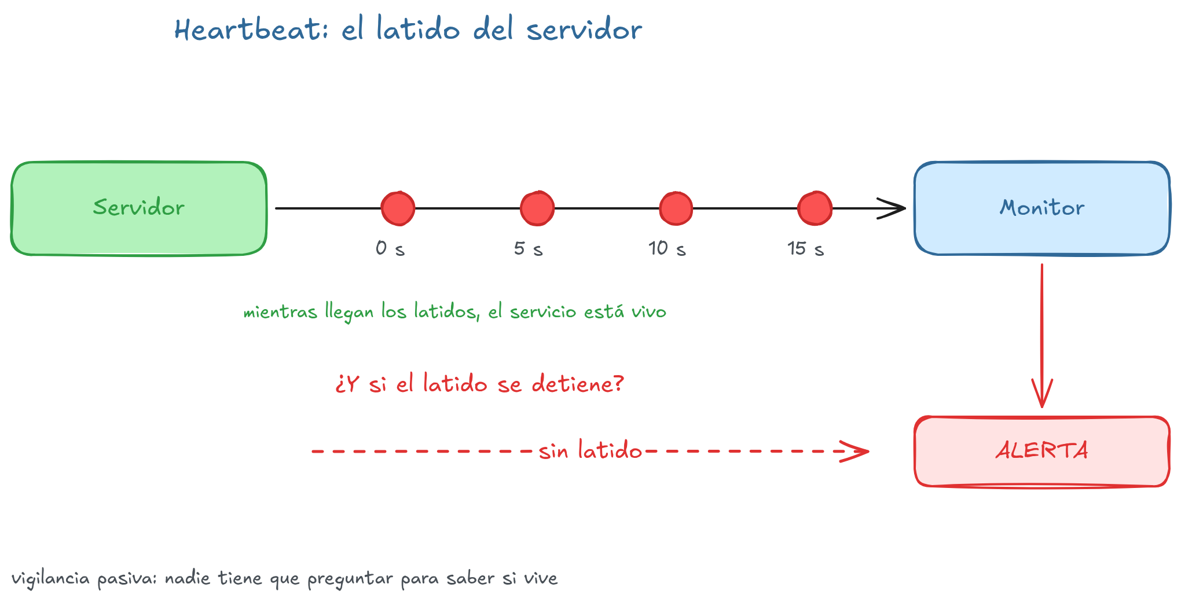
Diagrama del heartbeat: el servidor envía latidos periódicos al monitor y, si los latidos se detienen, salta la alerta
import asyncio
async def heartbeat(intervalo=5):
while True:
print("💓 Heartbeat: servidor vivo")
await asyncio.sleep(intervalo)
async def servidor_con_heartbeat():
# Lanzar heartbeat en segundo plano
asyncio.create_task(heartbeat())
servidor = await asyncio.start_server(
lambda r, w: None, "127.0.0.1", 5000
)
async with servidor:
await servidor.serve_forever()
asyncio.run(servidor_con_heartbeat())
Cada 5 segundos el servidor imprime que sigue vivo. El create_task lo lanza en segundo plano mientras el servidor atiende conexiones. La salida:
💓 Heartbeat: servidor vivo
💓 Heartbeat: servidor vivo
💓 Heartbeat: servidor vivo
...
El heartbeat responde a la pregunta “¿está vivo el servidor?” sin necesidad de que un cliente haga una petición. Es la vigilancia pasiva del servicio.

🩺 Heartbeat con estado
Un heartbeat más útil informa del estado: cuántas conexiones atiende ahora mismo.
import asyncio
conexiones = 0
async def atender(reader, writer):
global conexiones
conexiones += 1
datos = await reader.read(1024)
writer.write(b"OK: " + datos)
await writer.drain()
writer.close()
await writer.wait_closed()
conexiones -= 1
async def heartbeat():
while True:
print(f"💓 Vivo — {conexiones} conexiones")
await asyncio.sleep(5)
Si el latido deja de aparecer en el log… el proceso está muerto o bloqueado. Y si aparece con 0 conexiones durante horas, sabes que el servicio está arriba pero nadie lo usa: también es información.

🧠 Mini-chequeo
- ¿Qué es un heartbeat?
- ¿Por qué se lanza con create_task y no con un simple await?
- ¿Qué información adicional puede llevar el latido?
🔄 Respuestas
- Un mensaje periódico que verifica que el servidor sigue vivo. Si deja de sonar, algo falla.
- Porque await heartbeat() bloquearía el main() para siempre: con create_task, el latido se ejecuta en segundo plano y el servidor sigue su trabajo.
- El estado del servicio: conexiones activas, memoria, últimos errores… Todo lo que ayude a saber si el servicio está sano.

✅ Resumen en 3 frases
- Un heartbeat es un mensaje periódico que prueba que el servicio sigue vivo.
- En asyncio se implementa como una corrutina en bucle infinito lanzada con create_task.
- Añadirle el estado (conexiones, errores) lo convierte en vigilancia real de disponibilidad.

🐛 Vocabulario rápido
Término | Idea general
Heartbeat | Latido: mensaje periódico de “sigo vivo”
create_task | Cómo se lanza el latido en segundo plano
Bucle infinito | El while True del heartbeat
Estado del servicio | Datos que el latido puede reportar (conexiones, errores)
Disponibilidad | Capacidad de un servicio de seguir respondiendo

📚 Volver al índice de la unidad · Anterior: 04 · Timeouts · Siguiente: 06 · Backoff

06 — Backoff
﻿— title: 06 — Backoff description: Reintentos con espera exponencial (1, 2, 4, 8…) 📈 —
Reintentos con espera exponencial (1, 2, 4, 8…) 📈
🗺️ Estás en: ⏱️ UD 10 · Alta disponibilidad → 06 · Backoff

📬 La idea en una frase
El backoff exponencial reintenta una conexión fallida esperando cada vez más: 1s, 2s, 4s, 8s… Así no machacas a un servidor que ya está teniendo problemas.

📈 El problema: reintentar sin piedad
Un cliente que falla y reintenta en bucle cerrado cada milisegundo puede tumbar un servidor ya debilitado: cada intento añade carga. La solución: esperar cada vez más entre intentos.
import asyncio
async def conectar_con_backoff(host, port, max_intentos=5):
for intento in range(max_intentos):
try:
reader, writer = await asyncio.wait_for(
asyncio.open_connection(host, port),
timeout=3
)
print(f"✅ Conectado a {host}:{port}")
return reader, writer
except (asyncio.TimeoutError, ConnectionRefusedError):
espera = 2 ** intento # 1, 2, 4, 8, 16 segundos
print(f"⚠️ Intento {intento+1} fallido. Esperando {espera}s...")
await asyncio.sleep(espera)
raise Exception("No se pudo conectar")
La espera sigue la secuencia 2⁰, 2¹, 2², 2³, 2⁴ = 1, 2, 4, 8, 16 segundos. Un fallo puntual se resuelve en el segundo intento con solo 1s de espera; un servidor caído de verdad no recibe 5 peticiones seguidas: recibe 5 con descanso creciente. El wait_for(..., timeout=3) añade además un tope por intento (el punto 4).

🔢 La secuencia del backoff
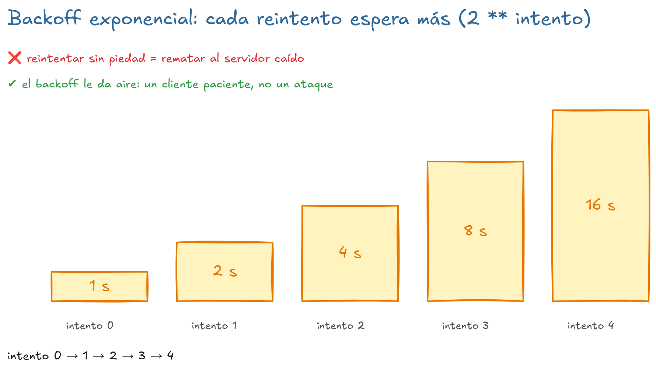 | Intento | Espera (2 ** intento) | Acumulado | |—|—|—| | 0 | 1s | 1s | | 1 | 2s | 3s | | 2 | 4s | 7s | | 3 | 8s | 15s | | 4 | 16s | 31s |
El backoff exponencial evita saturar un servidor que ya está teniendo problemas. Es la diferencia entre “un cliente molesto” y “un cliente que remata al servidor”.

🧠 Mini-chequeo
- ¿Qué secuencia de espera genera 2 ** intento con 4 reintentos?
- ¿Qué dos excepciones captura el ejemplo?
- ¿Por qué es mejor que reintentar sin espera?
🔄 Respuestas
- 1, 2, 4, 8 segundos (y el siguiente sería 16).
- asyncio.TimeoutError (el wait_for de 3s) y ConnectionRefusedError (el servicio no escucha).
- Porque no machaca al servidor caído: con espera creciente le das tiempo a recuperarse y a la vez no abandonas. Si se reintenta a saco, se puede hundir el servicio.

✅ Resumen en 3 frases
- El backoff exponencial reintenta con espera creciente (2 ** intento).
- Se combina con wait_for para que cada intento tenga también un timeout.
- Es el segundo mecanismo de disponibilidad: el cliente que aguanta sin machacar.

🐛 Vocabulario rápido
Término | Idea general
Backoff | Reintento con espera creciente entre intentos
2 ** intento | Fórmula de la espera: 1, 2, 4, 8, 16…
ConnectionRefusedError | El servicio no escucha en ese puerto
Reintento | Nueva tentativa tras un fallo
Jitter (variación) | Añadir aleatoriedad a la espera para evitar avalanchas (tema avanzado)

📚 Volver al índice de la unidad · Anterior: 05 · Heartbeat · Siguiente: 07 · Threads vs asyncio

07 — Threads vs asyncio
﻿— title: 07 — Threads vs asyncio description: La comparativa definitiva de modelos de concurrencia 🥊 —
La comparativa definitiva de modelos de concurrencia 🥊
🗺️ Estás en: ⏱️ UD 10 · Alta disponibilidad → 07 · Threads vs asyncio

📬 La idea en una frase
Los hilos son multitarea de verdad gestionada por el SO; asyncio es multitarea cooperativa en un solo hilo. Para servidores con mucho I/O y miles de conexiones, asyncio gana; para simplicidad con pocos clientes, los hilos.

🥊 El ring de los conceptos
Thread: “Yo soy multitarea de verdad. Tengo mi propia pila, mi propio contexto. El SO me gestiona.”
Asyncio: “Yo soy multitarea cooperativa. Un solo hilo, pero cambio de tarea cuando una espera.”
Thread: “Si tengo 10.000 clientes, creo 10.000 hilos. El sistema sufre.”
Asyncio: “Yo con 10.000 clientes uso un hilo y 10.000 corrutinas. Mucho más ligero.”
Thread: “Pero mis operaciones son bloqueantes de verdad. Si llamo a time.sleep(), otro hilo ejecuta.”
Asyncio: “Mis operaciones son await — nunca bloqueo. El event loop decide qué toca.”
Thread: “Para servidores pequeños (<100 clientes), soy más simple.”
Asyncio: “Para servidores con mucho I/O y muchas conexiones, soy imbatible.”

⚖️ La tabla comparativa
Característica | Threads | Asyncio
Nº de hilos | Varios (gestión del SO) | 1 (event loop)
Cambio de contexto | Gestionado por el SO | Cooperativo (en await)
Escalabilidad | Media (límite de hilos) | Alta (miles de conexiones)
Complejidad | Baja (simple) | Media (curva de aprendizaje)
CPU-bound | No sirve (GIL) | No sirve
I/O-bound | Sí funciona | Excelente
Dos reglas de oro de la tabla:
- I/O-bound (esperas de red, disco, timers): asyncio brilla. Las corrutinas esperan sin ocupar hilos.
- CPU-bound (cálculo puro, bucles pesados): ni threads ni asyncio con el GIL. Para eso están los procesos (multiprocessing, TEMA 01).

🧭 ¿Cuándo usar cada uno?
Situación | Elige
Servidor con pocos clientes (< 100) y quieres simplicidad | Threads
Servidor con miles de conexiones y mucho I/O | Asyncio
Código de terceros bloqueante (requests, time.sleep) | Threads (o run_in_executor)
Todo el stack propio, operaciones con await | Asyncio
Cálculo intensivo de CPU | Ninguno: procesos (multiprocessing)
💡 Puedes mezclar ambos: loop.run_in_executor() lleva código bloqueante a un hilo real mientras el event loop sigue. Pero como norma, “mejor si todo es asyncio”: un solo modelo mental.

🧠 Mini-chequeo
- ¿Quién gestiona el cambio de contexto en threads? ¿Y en asyncio?
- ¿Por qué asyncio no sirve para CPU-bound?
- ¿Cuándo es más simple usar threads?
🔄 Respuestas
- En threads, el sistema operativo; en asyncio, el event loop (cooperativo, en cada await).
- Por el GIL (Global Interpreter Lock): las corrutinas se ejecutan en un solo hilo, así que el cálculo pesado no gana nada. Para CPU-bound se usan procesos (TEMA 01).
- Con pocos clientes (< 100) y operaciones bloqueantes: el modelo mental de un hilo por cliente es más directo que las corrutinas.

✅ Resumen en 3 frases
- Threads = multitarea del SO; asyncio = multitarea cooperativa en un hilo.
- Para I/O-bound con muchas conexiones, asyncio es imbatible; para pocos clientes, los hilos son más simples.
- Ninguno sirve para CPU-bound (GIL): ahí mandan los procesos.

🐛 Vocabulario rápido
Término | Idea general
Multitarea del SO | El sistema operativo decide qué hilo ejecuta
Multitarea cooperativa | Las corrutinas ceden el control voluntariamente en cada await
GIL | Candado de Python que limita la ejecución paralela de hilos
I/O-bound | Tarea que pasa la mayor parte del tiempo esperando
CPU-bound | Tarea que pasa la mayor parte del tiempo calculando
run_in_executor | Puente para llevar código bloqueante a un hilo real

📚 Volver al índice de la unidad · Anterior: 06 · Backoff · Siguiente: 08 · Disponibilidad y práctica

08 — Disponibilidad y práctica
﻿— title: 08 — Disponibilidad y práctica description: “Todo junto: el monitor de servicio y Aprieta el lápiz 🩺” —
Todo junto: el monitor de servicio y Aprieta el lápiz 🩺
🗺️ Estás en: ⏱️ UD 10 · Alta disponibilidad → 08 · Disponibilidad y práctica

📬 La idea en una frase
Este punto junta la unidad: un monitor de servicio que vigila un servidor con heartbeat (¿sigue vivo?), lo comprueba con timeout (¿responde a tiempo?) y reconecta con backoff (¿reintento sin machacar?). Disponibilidad = latido + timeout + backoff.

🩺 El monitor de servicio
Un monitor asíncrono que comprueba el estado de un servicio cada N segundos y reintenta con backoff cuando cae:
import asyncio
async def comprobar_servicio(host, port):
"""Devuelve True si el servicio responde dentro del timeout."""
try:
reader, writer = await asyncio.wait_for(
asyncio.open_connection(host, port), timeout=2
)
writer.close()
await writer.wait_closed()
return True
except (asyncio.TimeoutError, ConnectionRefusedError):
return False
async def monitor(host, port):
fallos = 0
while True:
if await comprobar_servicio(host, port):
print(f"💚 {host}:{port} disponible (fallos seguidos: {fallos})")
fallos = 0
else:
fallos += 1
espera = 2 ** min(fallos, 4) # backoff: 2, 4, 8, 16, 16…
print(f"💔 {host}:{port} caído — reintento en {espera}s")
await asyncio.sleep(espera)
continue
await asyncio.sleep(5) # comprobación periódica
asyncio.run(monitor("127.0.0.1", 5000))
Tres mecanismos de disponibilidad en un solo script:
Mecanismo | Qué hace | Dónde
Heartbeat | Comprueba el servicio periódicamente (cada 5s) | while True + asyncio.sleep(5)
Timeout | No espera a un servicio mudo más de 2s | asyncio.wait_for(..., timeout=2)
Backoff | Ante fallos, espera cada vez más (2, 4, 8…) | 2 ** min(fallos, 4)

🎭 Be the code: el event loop en un servidor
“Sé el event loop. Tu trabajo es coordinar corrutinas sin bloquear ni un milisegundo.”
El servidor asyncio con todas las piezas (del punto 3 + el punto 5):
import asyncio
async def atender(reader, writer):
addr = writer.get_extra_info('peername')
print(f"[+] Cliente {addr} conectado")
datos = await reader.read(1024)
print(f" Recibido: {datos.decode()}")
writer.write(b"OK: " + datos)
await writer.drain() # Espera a que se envíe
writer.close()
await writer.wait_closed()
print(f"[-] Cliente {addr} desconectado")
async def main():
servidor = await asyncio.start_server(atender, "127.0.0.1", 5000)
print("🚀 Servidor ASYNCIO en 127.0.0.1:5000")
async with servidor:
await servidor.serve_forever()
asyncio.run(main())
La traza, paso a paso:
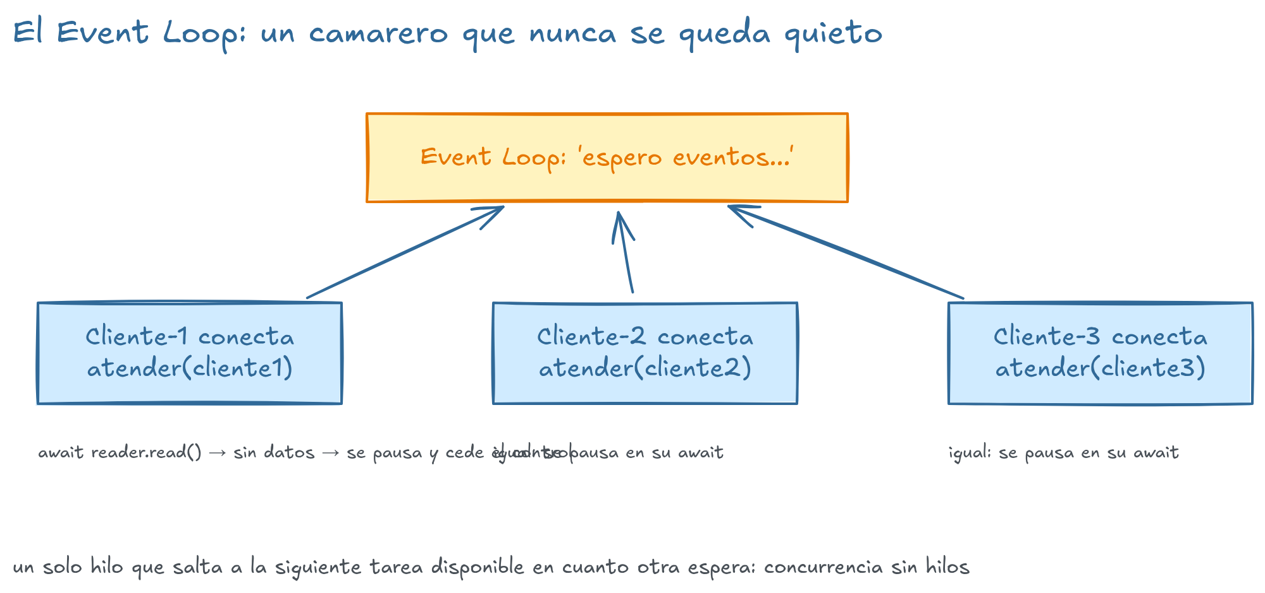
Diagrama del Event Loop de asyncio: un solo hilo que salta a la siguiente tarea disponible mientras las demás esperan
Nunca hay espera activa. Cuando una corrutina espera, otra aprovecha. Un solo hilo, miles de conexiones.

✏️ Aprieta el lápiz
- Asyncio básico: Crea 3 corrutinas que esperen 1, 2 y 3 segundos. Lánzalas con gather y mide el tiempo total.
- Servidor asyncio: Convierte el servidor TCP de la UD 6 a asyncio.
- Heartbeat: Añade un heartbeat que imprima “💓 vivo” cada 3s mientras el servidor funciona.
- Backoff: Crea un cliente que intente conectarse 3 veces con backoff exponencial.
- Monitor: Monta el monitor de servicio con heartbeat + timeout + backoff que vigile un puerto.
🔓 Soluciones
1. Tres corrutinas con gather:
import asyncio, time
async def tarea(nombre, segundos):
await asyncio.sleep(segundos)
print(f" {nombre} terminó ({segundos}s)")
async def main():
inicio = time.time()
await asyncio.gather(
tarea("A", 1), tarea("B", 2), tarea("C", 3)
)
print(f"Tiempo total: {time.time() - inicio:.2f}s")
asyncio.run(main())
Con gather el total es ~3s (la más lenta), no 6s.
2. Servidor TCP → asyncio:
import asyncio
async def atender(reader, writer):
datos = await reader.read(1024)
writer.write(b"OK: " + datos)
await writer.drain()
writer.close()
await writer.wait_closed()
async def main():
servidor = await asyncio.start_server(atender, "127.0.0.1", 5000)
async with servidor:
await servidor.serve_forever()
asyncio.run(main())
El recv() síncrono se convierte en await reader.read(1024).
3. Heartbeat cada 3s:
import asyncio
async def heartbeat():
while True:
print("💓 vivo")
await asyncio.sleep(3)
async def main():
asyncio.create_task(heartbeat())
servidor = await asyncio.start_server(lambda r, w: None, "127.0.0.1", 5000)
async with servidor:
await servidor.serve_forever()
asyncio.run(main())
4. Cliente con backoff (3 intentos):
import asyncio
async def conectar(max_intentos=3):
for intento in range(max_intentos):
try:
reader, writer = await asyncio.wait_for(
asyncio.open_connection("127.0.0.1", 5000), timeout=3
)
print("✅ Conectado")
return reader, writer
except (asyncio.TimeoutError, ConnectionRefusedError):
espera = 2 ** intento
print(f"⚠️ Intento {intento+1} fallido, espero {espera}s")
await asyncio.sleep(espera)
raise Exception("No se pudo conectar")
asyncio.run(conectar())
Esperas: 1s, 2s, 4s.
5. Monitor con las tres piezas: el del inicio de este punto. Arranca un servidor mínimo en 127.0.0.1:5000 y para el monitor con Ctrl+C; verás cómo pasa de 💚 a 💔 con esperas crecientes.

🧠 Mini-chequeo
- ¿Qué tres mecanismos de disponibilidad combina el monitor?
- En la traza del servidor, ¿qué hace el event loop cuando atender(cliente1) llega a await reader.read()?
- ¿Por qué el servidor asyncio atiende a 2 clientes a la vez sin hilos?
🔄 Respuestas
- Heartbeat (comprobación periódica), timeout (wait_for) y backoff (espera creciente ante fallos).
- La pausa y pasa a otra corrutina: por eso el cliente 2 se atiende mientras el 1 espera datos.
- Porque cuando una corrutina espera (await reader.read()), el event loop reanuda otra. Un solo hilo repartido entre corrutinas = concurrencia sin hilos.

✅ Resumen en 3 frases
- Disponibilidad = heartbeat + timeout + backoff: vigilas, cortas lo que tarda y reintentas con cabeza.
- El servidor asyncio atiende miles de conexiones en un solo hilo gracias a los await.
- Con el monitor y el servidor completos, ya tienes el material para el cierre y los boletines.

🐛 Vocabulario rápido
Término | Idea general
Monitor de servicio | Vigila el estado de un servicio periódicamente
Disponibilidad | Un servicio que no se cuelga, avisa y se recupera
start_server | La función de asyncio que crea el servidor TCP
serve_forever | Mantiene el servidor escuchando hasta el Ctrl+C
reader / writer | Los objetos asyncio de lectura y escritura de cada cliente

📚 Volver al índice de la unidad · Anterior: 07 · Threads vs asyncio · Siguiente: 09 · Cierre

09 — Cierre: consolida lo aprendido
﻿— title: “09 — Cierre: consolida lo aprendido” description: Sé la corrutina, el ring final y el último Laboratorio de tortura 🏁 —
Sé la corrutina, el ring final y el último Laboratorio de tortura 🏁
🗺️ Estás en: ⏱️ UD 10 · Alta disponibilidad → 09 · Cierre

Has terminado la teoría: el event loop, las corrutinas, gather y create_task, los timeouts, el heartbeat, el backoff y la comparativa con los hilos. Este cierre es el aterrizaje final del viaje: recorres lo aprendido con juegos, un laboratorio con fallos intencionados y las preguntas que te harán en una entrevista. Léelo justo después del punto 8 y antes de abrir los boletines.

⭐ Sé la corrutina
Eres una corrutina monitor() en un event loop con 2.000 corrutinas más. Tu trabajo: comprobar un servicio cada 5 segundos y avisar si cae.
¿Qué pasa?
- El event loop te ejecuta. Llegas a await asyncio.wait_for(open_connection(...), timeout=2): te pausas y el event loop pasa a otras corrutinas.
- El servicio responde. El event loop te reanuda: imprimes 💚 disponible.
- Llegas a await asyncio.sleep(5): te vuelves a pausar. Durante esos 5 segundos, el event loop atiende a las otras 1.999 corrutinas.
- Un día el servicio no responde: TimeoutError. Imprimes 💔 caído y esperas 2 ** min(fallos, 4) segundos (backoff con tope: 1, 2, 4, 8, 16, 16…), pausada, mientras el event loop sigue con las demás.
- Así, con una corrutina, vigilas un servicio sin bloquear a nadie: las otras 2.000 corrutinas nunca se enteran de tu espera.
💡 Ahora tú: ¿y si fueran 2.000 monitores vigilando 2.000 servicios? Con asyncio no pasa nada: 2.000 corrutinas en un hilo. Con hilos, 2.000 hilos hundirían el sistema (punto 7).

🔥 Fireside Chat: hilos vs asyncio
Dos modelos de concurrencia se sientan junto a la chimenea a resolver, de una vez, quién atiende mejor a los clientes.
Hilo: — Yo soy multitarea de verdad. Tengo mi propia pila, mi propio contexto. El SO me gestiona.
Asyncio: — Yo soy multitarea cooperativa. Un solo hilo, pero cambio de tarea cuando una espera.
Hilo: — Si tengo 10.000 clientes, creo 10.000 hilos. El sistema sufre.
Asyncio: — Yo con 10.000 clientes uso un hilo y 10.000 corrutinas. Mucho más ligero.
Hilo: — Pero mis operaciones son bloqueantes de verdad. Si llamo a time.sleep(), otro hilo ejecuta.
Asyncio: — Mis operaciones son await — nunca bloqueo. El event loop decide qué toca.
Hilo: — Para servidores pequeños (<100 clientes), soy más simple.
Asyncio: — Para servidores con mucho I/O y muchas conexiones, soy imbatible.
Moraleja: Hilos para lo simple y bloqueante; asyncio para escalar en I/O. Y si algo calcula a saco, ni uno ni otro: procesos.

🕵️ ¿Quién soy?
- Soy el gestor que decide qué corrutina se ejecuta en cada momento.
- Soy la función declarada con async def que puede pausarse.
- Soy la marca que le dice al event loop “esto va a tardar, ocúpate de otras cosas”.
- Soy la llamada que lanza varias corrutinas a la vez y espera a todas.
- Soy el mensaje periódico que confirma que un servicio sigue vivo.
- Soy la excepción que aparece cuando una operación supera su timeout.
- Soy la espera que crece en cada reintento: 1, 2, 4, 8…
🔄 Respuestas
- El event loop.
- La corrutina (async def).
- await.
- asyncio.gather.
- El heartbeat (latido).
- asyncio.TimeoutError.
- El backoff exponencial (2 ** intento).

🤬 CONRAD VS EL MUNDO: “el servidor se cuelga si un cliente no responde”
CONRAD: — “Clásico: montas un servidor asyncio, llega un cliente que no envía nada y ‘el servidor se ha quedado colgado’. Pues no: el servidor sigue, lo que pasa es que una corrutina se queda esperando a un read() que nunca llega. Cada cliente mudo es una corrutina ocupada para siempre. Sin timeout, un puñado de clientes mudos te llena el servicio de corrutinas zombie.”
CONRAD: — “Y lo mejor: ‘he puesto asyncio.sleep(2) y mi servidor va lento’. ¡Pues claro! Y si te olvidas del await y escribes asyncio.sleep(2) sin más, la corrutina ni se pausa ni espera: la tarea no hace lo que crees. Revisa que cada llamada asíncrona tenga su await.”
CONRAD: — “Y no me vengas con ‘¿será que asyncio no vale?’. El event loop va perfecto: el problema es que no hay timeout ni backoff. Envuelve el read() en asyncio.wait_for, añade un heartbeat, y el servicio no se cuelga ni se te muere en silencio. A diagnosticar.”

⚡ Laboratorio de tortura: el monitor de servicio definitivo
Duración: 45 minutos Herramienta: Python 3 (solo stdlib: asyncio)
Escenario: construye un monitor de servicio que vigile 127.0.0.1:5000 con heartbeat (comprobar cada 5s), timeout (2s por comprobación) y backoff (2, 4, 8…). Acompáñalo de un servidor asyncio mínimo que se apague a los 15 segundos para que el monitor experimente una caída real.
Tareas paso a paso:
- Escribe el servidor asyncio mínimo con asyncio.start_server que responda b"OK" y se detenga a los 15s con asyncio.sleep(15) (punto 8).
- Escribe comprobar_servicio() con asyncio.wait_for(asyncio.open_connection(...), timeout=2) que devuelva True/False (punto 4).
- Escribe el monitor con while True + asyncio.sleep(5) y backoff 2 ** min(fallos, 4) (puntos 5 y 6).
- Ejecuta monitor y servidor en terminales separadas. El servidor se apaga solo a los 15s; el monitor debe pasar de 💚 disponible a 💔 caído con esperas crecientes.
- Vuelve a arrancar el servidor a mano: el monitor debe volver a 💚 (se ha recuperado).
Fallo intencionado: cambia el timeout del monitor a timeout=0.1 con el servidor funcionando. ¿Qué pasa? El monitor ve TimeoutError casi siempre, aunque el servicio esté sano: con 0.1s no le da tiempo a completar la conexión. Ahora tienes un monitor falso positivo: reporta caído un servicio que responde. Un timeout demasiado agresivo es tan malo como no tenerlo.
Pista 1: el fallo no está en el servidor (que responde), está en el timeout del monitor: con timeout=0.1 la comprobación no llega a completarse y salta TimeoutError. Es el mismo mecanismo del punto 4, pero usado mal.
Pista 2: fíjate en el orden del punto 8: heartbeat (¿compruebo?), timeout (¿respondo a tiempo?), backoff (¿cómo reintento?). Si el monitor dice “caído” con el servicio arriba, el problema es el umbral: el timeout debe ser mayor que el tiempo real de respuesta del servicio.

🏆 Logros de esta unidad
Logro | Cómo conseguirlo
🏅 Loop Whisperer | Explicar qué hace el event loop cuando una corrutina espera
🏅 Coroutine Master | Escribir corrutinas con async def y await sin bloqueos
🏅 Gather Gatherer | Lanzar tareas concurrentes con gather y create_task
🏅 Timeout Guardian | Evitar que un servicio se cuelgue con wait_for
🏅 Heartbeat Keeper | Añadir un latido que avise de que el servicio sigue vivo
🏅 Backoff Strategist | Reintentar conexiones con espera exponencial
🏅 Model Decider | Elegir con criterio entre hilos y asyncio

🧠 Atrévete a pensar
- ¿Por qué asyncio usa un solo hilo y aún así atiende miles de conexiones?
- ¿Qué pasa si olvidas el await delante de una operación asíncrona?
- ¿Cuándo usarías threads y cuándo asyncio en producción?
- ¿Por qué un timeout demasiado corto es peor que no tenerlo?
- ¿Cómo combinarías heartbeat, timeout y backoff en un solo servicio?
💡 Soluciones
- Porque el event loop alterna corrutinas en cada await: cuando una espera (I/O, timers), otra se ejecuta. Un solo hilo repartido entre miles de corrutinas (puntos 1-3).
- La operación no se espera (ni a veces se ejecuta): en el mejor caso es un fallo silencioso; en el peor, una corrutina que no hace lo que crees (por ejemplo, asyncio.sleep(2) sin await no pausa nada).
- Threads para código bloqueante de terceros y pocos clientes; asyncio para I/O masivo y miles de conexiones; procesos para CPU-bound (punto 7).
- Porque produce falsos positivos: reporta caído un servicio que simplemente tarda un poco más de lo previsto. El timeout debe ser mayor que el tiempo real de respuesta (Laboratorio de tortura).
- Heartbeat para comprobar periódicamente, timeout para cortar lo que no responde, y backoff para reintentar sin machacar: el monitor del punto 8.

🧩 Crucigrama de bits
Horizontal:
1. El gestor que decide qué corrutina ejecutar (11 letras)
4. Función asíncrona que puede pausarse (10 letras)
6. La espera creciente de los reintentos (7 letras)
8. Mensaje periódico que confirma que un servicio vive (9 letras)
Vertical:
2. Llamada que lanza varias corrutinas a la vez y espera a todas (6 letras)
3. La marca "esto va a tardar, ocúpate de otras cosas" (5 letras)
5. Excepción que aparece al superar el tiempo límite (11 letras)
7. Tope de tiempo para una operación (7 letras)
📝 Soluciones
Horizontal: 1. EVENTLOOP, 4. CORRUTINA, 6. BACKOFF, 8. HEARTBEAT Vertical: 2. GATHER, 3. AWAIT, 5. TIMEOUTERROR, 7. TIMEOUT

💬 Entrevista de trabajo
- “¿Qué es asyncio y en qué se diferencia de los hilos?”
- “Explica qué hace el event loop con un ejemplo.”
- “¿Qué es una corrutina? ¿Qué diferencia await de un sleep() bloqueante?”
- “¿Cómo harías que un servidor no se cuelgue nunca con un cliente mudo?”
- “Diseña un servicio siempre disponible: ¿qué mecanismos le pones?”
💡 Cómo encararlas: la 1 y la 4 son las “preguntas reina”. Para la 1, recorre la cadena de la unidad: bloqueo → hilos (caros con miles) → event loop → corrutinas → gather/create_task → comparativa del punto 7. Para la 4, plantea asyncio.wait_for(reader.read(...), timeout=10) con except asyncio.TimeoutError y cierre de la conexión: el punto 4 es tu respuesta. Y la 5 es tu momento estrella: heartbeat + timeout + backoff. Si lo cuentas fluido, ya eres medio ingeniero de disponibilidad.

🤷 No hay preguntas tontas
❓ ¿Asyncio es más rápido que threads?
Para I/O-bound tasks, sí, porque no hay cambio de contexto del SO. Para CPU-bound, no hay diferencia (ambos limitados por el GIL).
❓ ¿Puedo mezclar código síncrono con asyncio?
Sí, con loop.run_in_executor(). Pero mejor si todo es asyncio.
❓ ¿Qué es una corrutina?
Una función declarada con async def que puede pausarse con await y reanudarse después. No es un hilo, es una función que sabe esperar.
❓ ¿await bloquea el hilo?
No. await le dice al event loop: “ahora no necesito CPU, ocúpate de otras corrutinas”. Es cooperativo.
❓ ¿Cuándo usar threads y cuándo asyncio?
- Threads: proyectos pequeños, librerías bloqueantes, simplicidad.
- Asyncio: muchos clientes concurrentes, mucho I/O, escalabilidad.
❓ ¿Y si me olvido del await?
La operación no se espera (ni a veces se ejecuta): la corrutina no hace lo que crees. Es el fallo más típico al empezar con asyncio.

🎬 Poscréditos
El servidor secuencial hacía esperar a todos en la cola de la ventanilla única.
Llegó el hilo por cliente y cada conexión tuvo su propia ventanilla.
El ThreadPool puso límites al entusiasmo: cinco camareros, cola ordenada, nadie se ahoga.
El Lock protegió el contador. El benchmark demostró la mejora. Los clientes responden a la vez.
Y entonces llegó asyncio: un solo camarero, miles de mesas, ninguna espera quieta.
El latido confirma que el servicio sigue vivo. El timeout corta lo que se cuelga. El backoff reintenta con cabeza.
El viaje ha recorrido diez hitos: 🐍 Python, 🚀 Procesos, 🔀 Hilos, 🔒 Sincronización, 🔌 Sockets, 🏗️ Servidores, 🌐 API REST, 🧪 APIs comerciales, 🔐 Seguridad y ⏱️ Alta disponibilidad.
Y con esto… ¡el viaje ha terminado! 🏁

✅ Criterios de evaluación cubiertos (RA4e-g)
RA4: Implementa servicios en red, desarrollando mecanismos de disponibilidad y servidores asíncronos.
CE | Criterio | Cubierto
e) | Implementa mecanismos de disponibilidad (heartbeat, reintentos, timeout) | ✅ Heartbeat, backoff y timeouts (puntos 4-6) + ⚡ Laboratorio
f) | Desarrolla servidores con asyncio | ✅ Corrutinas, gather y start_server (puntos 1-3 y 8) + ⚡ Laboratorio
g) | Compara modelos de concurrencia (hilos vs asyncio) | ✅ Comparativa (punto 7) + 🔥 Fireside Chat
RA4c (Servidores concurrentes con hilos) y RA4d (ThreadPool) se cubrieron en la UD 6 · Servidores concurrentes.

📚 Volver al índice de la unidad · Anterior: 08 · Disponibilidad y práctica

